**Источник:** [**https://dphotoworld.net/school/photo_s_nulya/fotografija_s_nulja_urok_6_osnovy_kompozicii/1-1-0-9**](https://dphotoworld.net/school/photo_s_nulya/fotografija_s_nulja_urok_6_osnovy_kompozicii/1-1-0-9)

**Фотография. Основы композиции**

**В этом уроке вы узнаете:** Основы композиции. Смысловая и декоративная компоновка кадра. Композиционные приемы: перспектива, правило третей, золотого сечения, диагоналей. Главные и второстепенные объекты композиции. Основные ошибки начинающих фотографов.

Что же такое композиция? Композиция (от лат. compositio) означает составление, соединение, сочетание различных частей в единое целое в соответствии с какой-либо идеей.

Почему важна правильная композиция? Для того чтобы лучше передать в фотографии идею используют специальные выразительные средства: освещение, тональность, колорит, точка и момент съемки, план, ракурс, а также изобразительный и различные контрасты.

Отражение живой, настоящей жизни не будет адекватным без соблюдения определенных правил. Как, например, передать движение или мимолетность мгновения? Это требует знания законов композиции, иначе ваши фотографии превратятся в случайные щелчки затвором и будут не интересны окружающим.

Общий смысл правильно выстроенной композиции кадра в том, что мы легко и непринужденно рассматриваем фотографию. При этом мы получаем эстетическое удовольствие, видим логическую связь между предметами в кадре, любуемся деталями изображения.

Бывает и наоборот, мы удивлены или шокированы, нам все непонятно, но и в этом случае правильная — или намеренно неправильная — композиция передает через фотографию творческий замысел автора.

**Сюжетный центр и равновесие**

У любой хорошей фотографии должен быть некий главный объект, иногда его называют смысловым или сюжетным центром. Это то, ради чего автор забирался в горы, преодолевал пустыни или просто отвлекался на время от веселья в кругу друзей, чтобы вынуть фотокамеру и нажать на кнопку. Этим центром могут быть «я на шашлыках», а может быть и заснеженная вершина, одинокое дерево, человеческое лицо или просто изящный изгиб линий в абстрактном натюрморте.

[[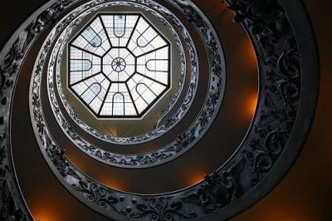](https://dphotoworld.net/_ld/0/71196177.jpg)](https://dphotoworld.net/_ld/0/71196177.jpg)В простых домашних фотографиях сюжетный и геометрический центр часто совпадают, то есть главный объект находится прямо по центру снимка. Такими карточками переполнены семейные альбомы, и листать их, а тем более рассматривать фотографии интересно только самым близким родственникам. Если фотограф стремится сделать что-то большее, чем снимок «я на фоне пирамид», то надо быть готовым к тому, что времени и сил придется потратить больше.

Перед тем как жать на кнопку затвора камеры, определитесь со *смысловым центром* и найдите его в окружающем пространстве, выделите мысленно, что является главным, самым интересным для вас. Возможно, сначала это будет непросто и придется поработать головой (ну, повертеть в разные стороны, осмотреться), но затем, по мере накопления опыта, ваш взгляд сам будет находить интересные сюжеты.

Идем далее. Существует очень старое и простое правило, позволяющее почти всегда добиваться успеха. Иногда его называют правилом третей. Оно позволяет гармонично сбалансировать изображение, придав ему динамику и визуальную естественность. В чем его смысл? Пространство кадра мысленно разбивается двумя горизонтальными и двумя вертикальными линиями на равные части. Из трех [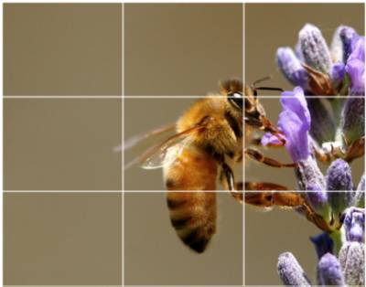](https://dphotoworld.net/_ld/0/99097518.jpg)горизонтальных и трех вертикальных полос получается некая сетка с точками пересечения линий.

Наиболее важные элементы кадра рекомендуют располагать вдоль этих линий или же в точках их пересечения. Дело в том, что подобная асимметрия изображения воспринимается более естественно и во многих случаях позволяет эффективно использовать отрицательное пространство вокруг главного предмета.

Правило третей широко применяется в самых разных типах изображений. Например, в пейзажах линию горизонта часто располагают вдоль верхней или нижней линии третей, а рядом с одной из вертикальных линий отображают объект, к которому хотят привлечь

внимание (дерево, здание и так далее).

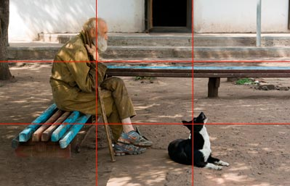[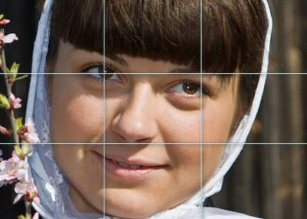](https://dphotoworld.net/_ld/0/54384495.jpg)

При создании портретов лицо можно убрать от центра, чтобы избежать ненужного сходства с «фотографией из паспорта». Чтобы привлечь внимание к глазам, стоит выбрать такую композицию, чтобы один глаз располагался на одном из верхних пересечений условных линий.

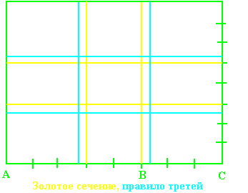На протяжении многих веков, для построения [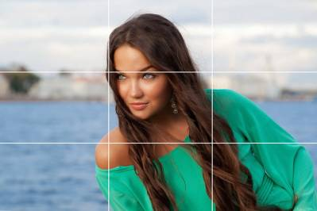](https://dphotoworld.net/_ld/0/16546173.jpg)гармоничных композиций художники также пользуются понятием "Золотого сечения". Близкое понятие к правилу третей. Обнаружено, что определенные точки в картинной композиции автоматически привлекают внимание зрителя. Таких точек всего четыре, и расположены они на расстоянии 3/8 и 5/8 от соответствующих краев плоскости. Нарисовав сетку, мы получили данные точки в местах пересечения линий.

$IMAGE8-left$Человек всегда акцентирует свое внимание на этих точках, независимо от формата кадра или картины.

[[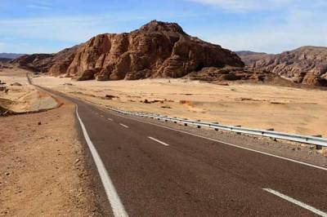](https://dphotoworld.net/_ld/0/18011687.jpg)](https://dphotoworld.net/_ld/0/18011687.jpg)Также существуют второстепенные линии, которые *должны «вести» взгляд к сюжетному центру*. Под второстепенными линиями могут пониматься не только конкретные линии, но и череда предметов или деталей, расположенных один за другим. Это и есть правило диагонали. Согласно правилу диагонали, важные элементы изображения должны быть установлены вдоль диагональных линий. Диагональная композиция с направлением от левого нижнего угла к правому верхнему спокойнее, чем построенная на противоположной, более динамичной диагонали.

[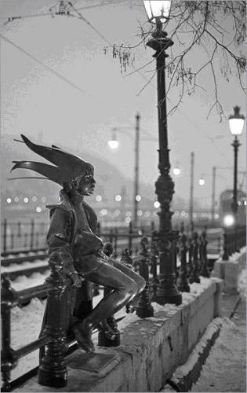](https://dphotoworld.net/_ld/0/43332048.jpg)Линейные элементы, например, дороги, водные пути, береговая черта, ограждения, установленные по диагонали, обычно делают пейзаж более динамичным, чем те, которые расположены горизонтально.

**Равновесие на снимке - для чего оно?]**

Композиция бывает уравновешенная или неуравновешенная. Что это значит? Представьте себе, что вы несете в одной руке тяжелую сумку. Ваше тело будет представлять собой неуравновешенную композицию. Взяв в другую руку такую же тяжелую сумку, вы сделаете композицию вашего тела уравновешенной.  Дело в том, что любая несбалансированная композиция выглядит случайной, а уравновешенная композиция гармонична, и кажется, что ни одно изменение невозможно. В равновесии важно все, даже направление движения объектов или их визуальный вес.

[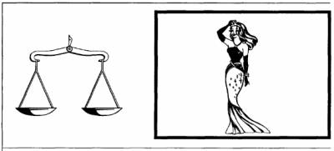](https://dphotoworld.net/_ld/0/13386826.png)Самый простой способ уравновесить композицию - расположить объект съемки по центру изображения. Однако, как мы только что рассмотрели выше, это не самое удачное решение. Если сместить объект в сторону - равновесие нарушается. Одна часть снимка становится как бы тяжелее и визуально перевешивает другую. Кадр будто бы желает повернуться по часовой стрелке.

[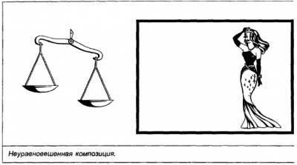](https://dphotoworld.net/_ld/0/92670147.png)Чтобы выправить неуравновешенную композицию, необходимо ввести в пустующую часть снимка какой-либо объект. При этом следует учесть, что в фотографии вес заменяется объемом (ГРИП), цветом или ассоциациями с тяжелыми или легкими предметами. Цвета, в которые окрашены объекты, также по-разному влияют на их изобразительный «вес»: красный и его оттенки тяжелее, чем голубой, яркие цвета тяжелее темных.

[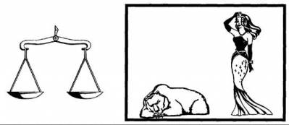](https://dphotoworld.net/_ld/0/68868595.jpg)Также можно уравновешивать, с точки зрения композиции, фигуру модели за счет разнообразных движений. Если, например, модель делает жест рукой в одну сторону, то композиционно его можно уравновесить жестом ноги или поворотом головы в другую сторону. То есть жест в одну сторону любой части тела уравновешивается жестом в другую сторону руки, ноги, головы или изгибом корпуса.

[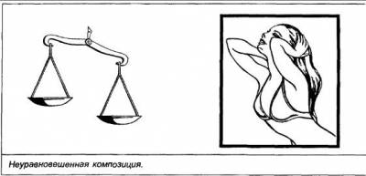](https://dphotoworld.net/_ld/0/28263505.jpg)Можно применить один из удивительнейших приемов композиции - развивающееся движение, которое уравновешивает снимок. Данный психологический эффект предполагает наличие **свободного места в направлении движения или взгляда**. Стоит только в кадре оставить свободное место там, куда развивается движение, композиция сразу выравнивается.

[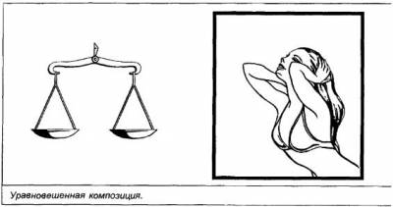](https://dphotoworld.net/_ld/0/39250293.jpg)Кроме этого, развивающееся движение можно заменить направлением взгляда. Однако взгляды тоже бывают разные, и для них требуется разное свободное место на снимке. Спокойный, добродушный или полусонный взгляд требует немного свободной площади. А вот яростный, роковой, завлекающий—гораздо больше. Взгляд, направленный на себя, вообще не требует места.

Не стоит забывать и о психологии зрителя: например, человеческие лица с ярко выраженными эмоциональными состояниями, как магнит, притягивают наше внимание.

СОВЕТ. Перемещение слева направо нам кажется быстрее, чем справа налево, а объект, размещенный с правой стороны, весит больше, чем расположенный слева. Предмет, находящийся в верхней части кадра, «весит» больше, чем точно такой же предмет внизу кадра. Одинокий маленький элемент с краю кадра, расположенный вне основных линий, композиционно «весит» больше, чем большой объект, который находится по центру или расположен на оси, проходящей через центр композиции. Можно сказать, что действует правило «рычага»: чем дальше от центра равновесия — тем больше «вес» элемента в композиции.

**Важный элемент - задний план**. Наш взгляд избирателен, и часто неопытный фотограф видит лишь свой главный объект, но не замечает множества отвлекающих деталей на заднем плане или рядом с сюжетным центром. Очистите кадр от лишних деталей! Посмотрите вокруг и выберите подходящий фон. Возможно, эти проходящие случайные люди сейчас переместятся за край кадра. Ветки деревьев, что «растут» у людей из-за головы и мешают воспринимать объект, можно убрать, слегка сместившись в сторону, и т. д.

[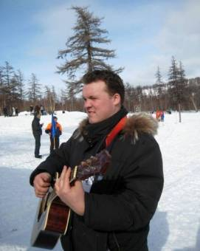](https://dphotoworld.net/_ld/0/62669681.jpg)Вообще-то выбор заднего план — одна из основных задач фотографа, и если с выбором объекта у вас поначалу не возникало проблем, то фоном может быть все что угодно. Оглянитесь вокруг, возможно, эти кустики сзади не так хороши, как вам кажется, яркие цветы очень красивы, но отвлекают внимание, а ковер над диваном, где сидят гости, слишком пестрый (кстати, традиционная ошибка фотографов-любителей, как и мусорка на заднем плане).

Фотокамера, в отличие от глаза, беспристрастно фиксирует все, и в результате на снимке вместо важного вам события или факта может получиться некий винегрет из второстепенных, незначительных и главное — отвлекающих деталей. Предметы фона не должны уводить взгляд от главного, и если ваш главный объект темный, то фон желательно выбрать светлее, и наоборот: светлый объект хорошо выделяется на темном фоне. При этом не надо забывать об экспозиционных поправках.

**Перспектива.** Фотография, на которой можно почувствовать глубину пространства, сразу привлекает внимание. Такие снимки выглядят лучше, их интересней рассматривать. Чередование планов — переднего, среднего и дальнего — придает фотографии естественность.

Для туристических фотографий старайтесь выбрать фоном не слишком пестрые или яркие предметы, обратите внимание, как освещен задний план. Если ваш объект съемки находится в тени — фоном не должны быть ярко освещенные солнцем стены зданий или архитектурных памятников. Лучше, если фон будет несколько темнее главного объекта.

[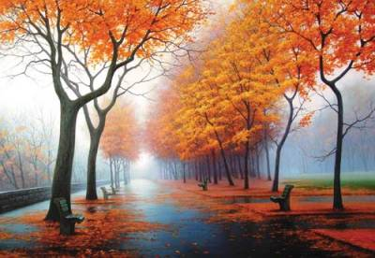](https://dphotoworld.net/_ld/0/14968674.jpg)Постарайтесь мысленно распределить планы вашей композиции, обратите внимание, что кроме переднего плана объектив увидит объекты, находящиеся за вашим сюжетным центром и еще дальше на горизонте. Обращайте внимание на все пересекающиеся линии и предметы заднего плана. Очень часто намеренное манипулирование фоном используется фотографами как отдельный выразительный прием.

[](https://dphotoworld.net/_ld/0/09403432.jpg)**Ритм**. Еще одно важное выразительное средство — ритм, то есть изображение на снимке однотипных деталей, фигур или силуэтов. Вся наша жизнь есть чередование дней и ночей, времен года, поэтому ритм помогает понять неслучайность выбора, а постепенное уменьшение одинаковых или похожих фигур — от больших на переднем плане к маленьким на дальнем — опять же подчеркивает перспективу. Большое количество предметов: домов, силуэтов, деревьев, со схожими или даже одинаковыми формами может сложиться в воображаемую линию, которая также приведет взгляд к сюжетному центру и придаст ему большее значение.

**Композиционные ошибки начинающих фотографов**

Каждый получает бесценный опыт, преодолевая трудности и неудачи. Все допускают ошибки. Именно это учит не наступать на те же грабли в будущем. Но, естественно, никто не хочет набивать шишки, поэтому правильнее всего учиться на чужих ошибках и пользоваться опытом профессионалов.

Рассмотрим типичные композиционные ошибки, которые допускали все, кто когда либо держал фотоаппарат в руках. Эти ошибки встречаются как у начинающих фотографов, так и у тех, кто имеет некоторый багаж знаний и опыта.

**Обрезанные части людей или достопримечательностей**. Чтобы правильно кадрировать снимок, нужно просто приноровиться к своему фотоаппарату и внимательно следить за тем, чтобы объект съемки попадал в кадр целиком.

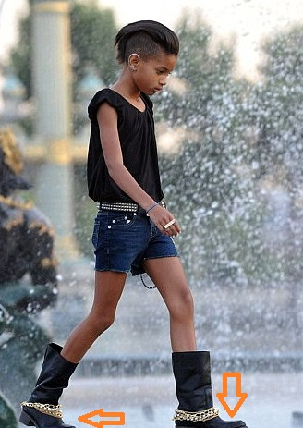

[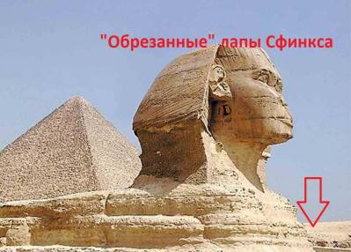](https://dphotoworld.net/_ld/0/38887113.jpg)

**Нарушение пропорций тела человека.** Неправильный ракурс может исказить естественные пропорции тела. При съемке сверху, человек будет казаться с большой головой и короткими ногами. При съемке снизу всё будет наоборот. Если получение такого снимка не является вашей целью, следите за ракурсом и пропорциями.

[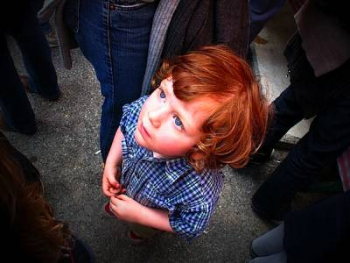](https://dphotoworld.net/_ld/0/33930125.jpg)

**Заваливание горизонта.** Многие допускают ошибку, держа фотоаппарат во время съемки слегка наклоненным. Линия горизонта на снимках должна быть параллельна нижнему и верхнему краю снимка. Многие фотоаппараты могут отображать на экране сетку, которая помогает выравнивать кадр.

[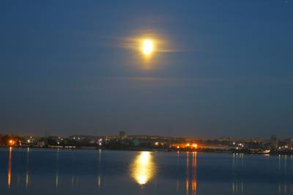](https://dphotoworld.net/_ld/0/90809732.jpg)

**В кадре посторонний объект.** Такая ошибка часто возникает из-за того, что кадр не выстроен. Перед тем, как делать фотографии, нужно продумать, что именно должно быть на снимке, оценить окружающее пространство.

[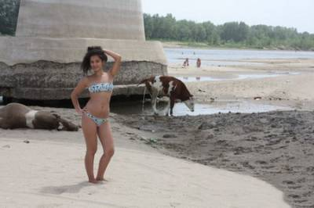](https://dphotoworld.net/_ld/0/01352740.jpg)

**Несбалансированная композиция.** Неопытный фотограф не подозревает о существовании правил золотого сечения, третей, направляющих линий и т.д., и зачем их нужно знать - тем более. Расположение по центру кадра - пожалуй, самая известная и самая распространенная ошибка. В расположении объекта по центру нет ничего страшного, но такой кадр попросту скучен, в нем нет динамики, сюжета, движения. Конечно, иногда такая композиция оправданна.

[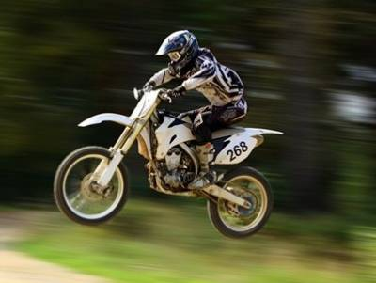](https://dphotoworld.net/_ld/0/73069107.jpg)

**Незамеченные детали на фоне.**Портрет, на котором из уха модели торчит стрела башенного крана, а на макушке развевается флаг, имеют полное право на существование, более того, они оригинальны. Но во многих случаях это не та оригинальность, которой ты ждешь от снимка. Порой после съемки удивляешься, как это ты не заметил в видоискателе, что этот столб (мусорный бак, огрызок яблока,  бутылка, окурок...) очень портит кадр. Но уже поздно, и не все можно исправить с помощью редактора.

[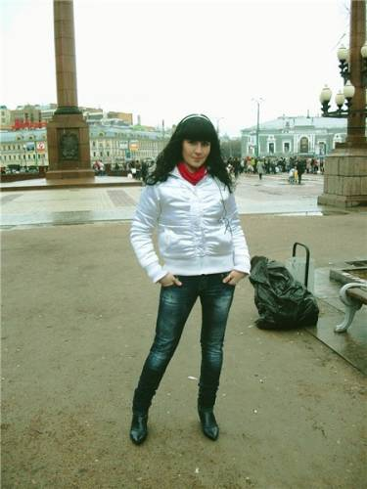](https://dphotoworld.net/_ld/0/18361404.jpg)

**Пустая композиция.**В кадре слишком много пустого места, не несущего никакой полезной информации. Взгляд зрителя мечется в этой пустоте, не зная на чем остановиться. Такой кадр напоминает знаменитую картину самого лучшего в мире Карлсона - «Очень одинокий красный петух».

**[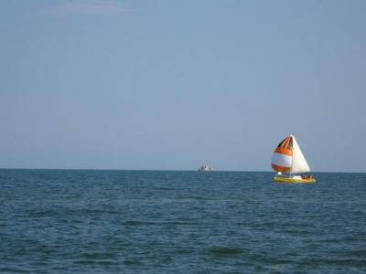](https://dphotoworld.net/_ld/0/87847382.jpg)**

**Перегруженная композиция.** В кадре очень много предметов - фотомусора, зачем они нужны - непонятно, но разнообразие порой впечатляет. Собственно объект съемки теряется на их фоне, удержать на нем внимание практически невозможно.

[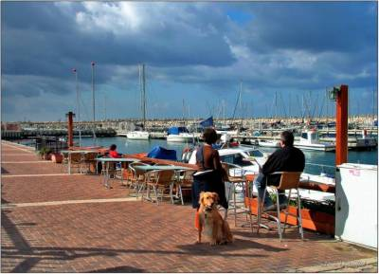](https://dphotoworld.net/_ld/0/11822823.jpeg)

Существует еще множество ошибок, которые допускают фотографы, но чтобы начинать учиться правильной технике фотографирования, нужно запомнить основные правила, и всегда обращать внимание на мелочи.

**Итоги занятия:** композиция помогает фотографу правильно выстроить кадр, в соответствии с замыслом, через визуальные образы донести свою идею зрителю и фотографическим языком рассказать что-то об окружающем мире. Познакомились с основными правилами построения кадра и типичными ошибками начинающих фотографов.

**Практическое задание.**

1. Практически во всех фотокамерах в видоискателе (на экране)  есть сетка, показывающая линии правила третей, и позволяет предварительно оценить правильность композиции, но чаще всего ошибочно отключается новичками. Включите отображение сетки. Используйте инструкцию к вашей камере.

2. Просмотрите ваши фото, снятые, например, в вашем крайнем отпуске. Оцените правильность их композиции, найдите ошибки. Перекадрируйте эти снимки в редакторе, если пространство на них позволяет, так, чтобы улучшить композиционное построение.

3. Какие ошибки при съемке размещенных ниже фотографий допустили авторы?

[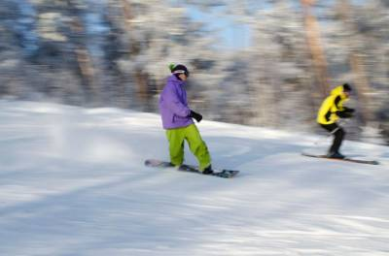](https://dphotoworld.net/_ld/0/70003541.jpeg) Фото №1

[](https://dphotoworld.net/_ld/0/10767433.jpeg) Фото №2

[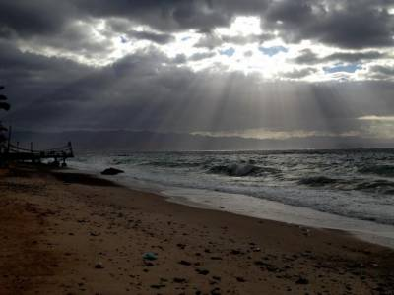](https://dphotoworld.net/_ld/0/91091411.jpeg) Фото №3

И помните: надо знать законы композиции и соблюдать их, но без фанатизма: иногда их можно и нужно нарушать, иначе все снимки были бы похожи один на другой.